Окружной этап всероссийской олимпиады школьников
по обществознанию

10 - 11 класс

Инструкция для учащегося
Уважаемый участник олимпиады!
Перед Вами 10 заданий муниципального этапа всероссийской олимпиады школьников по обществознанию.
Для их выполнения у Вас есть 120 минут.
Задания считаются выполненными, если Вы вовремя сдали их членам жюри. Внимательно читайте текст заданий. Содержание ответа вписывайте в отведённые поля, записи ведите чётко и разборчиво.
При выполнении заданий можно пользоваться черновиком. Записи в черновике не учитываются при оценивании работы.
За каждый правильный ответ Вы можете получить определённое членами жюри количество баллов, не выше указанной в сводной таблице максимальной оценки.
Баллы, полученные Вами за выполненные задания, суммируются.
Максимально возможное количество баллов за работу – 115.
Все ответы необходимо перенести в Бланк ответов!

1. Установите верность или ложность утверждений («Да» или «Нет»). Если вы согласны с утверждением, напишите «Да», если не согласны — «Нет». Внесите свои ответы в таблицу.

1.1 | Общая тенденция современного международного разделения труда состоит в переносе промышленного производства в наиболее развитые страны мира
1.2 | Правовой институт – совокупность норм, регулирующих определённый участок (сторону) однородных общественных отношений.
1.3 | Социальные группы оказывают влияние на поведение участников этой группы.
1.4 | Бездействие человека не может являться юридическим фактом, так как не  может причинить вред.
1.5 | Социальная роль объективно задана социальной позицией личности.
1.6 | Предупреждение и административный штраф могут устанавливаться  как федеральным законом, так и законами субъектов РФ.
1.7 | Основы теории социальной стратификации были разработаны Анри  Сен-Симоном во второй половине XIX века.
1.8 | Юридическая норма состоит из гипотезы, диспозиции и санкции
1.9 | Трансферты учитываются при подсчете ВВП.
1.10 | Референтная социальная группа может существовать исключительно в  воображении индивида.

2. Что объединяет понятия, образующие каждый из представленных рядов? Дайте краткий ответ.
2.1 Совет безопасности, Экономический и социальный совет, Совет по опеке, Международный суд, Секретариат, Генеральная ассамблея, Комиссия по правам человека
2.2 Иерархия, иррациональность человеческой природы, главенство традиции, непознаваемость мира, подчинение индивида важнейшим социальным институтам.
2.3 Цены ресурсов, налоги, количество продавцов, ожидания производителей, уровень технологий.

3. Вставьте понятие

3.1. __________________ — это часть общих издержек фирмы, величина которых зависит от объема выпуска. Большая часть этих издержек приходится на труд и сырье.

3.2. __________________ — накопленная сумма дефицитов государственного бюджета, то есть общий объем непогашенных государственных обязательств (внешних и внутренних).

3.3. __________________ — является одной из распространенных структур рынка в современной экономике. Наиболее важная черта такой структуры рынка состоит в том, что на рынке действует всего несколько фирм, поэтому специфическим фактором ценообразования в этих условиях является стратегический план реакции фирмы на ожидаемые действия конкурентов.

3.4. __________________ — учение, полностью или частично отрицающее возможность познания мира.

3.5. __________________ — разновидность эффективного влияния, основанного на использовании разнообразных политических, экономических, физических и др. способов и средств давления на объект.

3.6. __________________ — учение о сотворении мира, живой и неживой природы в едином творческом акте.

4. Экономическая задача.

4.1. Торговая сеть «Морозко» предлагает покупателям приобрести на выбор один из видов дисконтных карт — серебряную (скидка при предъявлении на все товары в размере 10 %) и золотую (скидка при предъявлении на все товары в размере 20 %). Цена серебряной карты составляет 7000 рублей, золотой — 25000 рублей. Ниже какого значения должна быть стоимость планируемых покупок, чтобы потребитель отказался от приобретения и той и другой карты? Ответ обоснуйте.

4.2. Петров хочет купить мебельный гарнитур. Он должен затратить на поиски дешевого и качественного варианта 7 рабочих дней, для чего намерен взять отпуск без сохранения заработка. Если он не сделает этого, то купит гарнитур на 20% дороже. В день Петров зарабатывает 1000 руб.
Какова должна быть цена гарнитура для того, чтобы рационально мыслящему Петрову было все равно – искать дешевый вариант или нет?

5. Правовая задача.
Задача 5.1.
6 летний Владимир выиграл на всероссийском конкурсе талантов, поскольку великолепно играл на баяне. К нему сразу поступило несколько предложений о приеме его на работу: в театр, в цирк и концертную организацию (с перспективой ездить по стране и давать концерты). Дома родители сказали, что он не может трудоустроиться, т. к. не достиг требуемого законом возраста для начала трудовой деятельности. Может ли какая-нибудь из перечисленных организаций заключить с ним трудовой договор?

Задача 5.2.
Дима А., которому исполнилось 11-лет, получил в подарок от деда велосипед. Поскольку Диме срочно понадобились коньки, он продал велосипед знакомому подростку 16 лет, а на вырученные деньги купил коньки. Отец Димы, узнав об этом, расценил поступок сына как неуважение к деду, пошел к подростку-покупателю с намерением вернуть деньги и забрать велосипед. Однако купивший велосипед подросток взять деньги и вернуть велосипед отказался, завив, что цену он дал за покупку нормальную, а Дима продал велосипед, принадлежащий не отцу, а самому Диме, что каждый может сам распоряжаться принадлежащим ему имуществом, и оснований для расторжения договора нет.
1. Имеет ли юридическую силу договор купли-продажи велосипеда между упомянутыми подростками?
2. Каковы права отца Димы в этой ситуации и как они могут быть реализованы?
3. Изменилась бы ситуация, если бы Диме было 15 лет? 19 лет?

6. Задание по политологии
6.1. Перед вами описания форм государства в различных странах. Из трех характеристик в каждой стране одна является ошибочной. Порядковый номер ошибочной характеристики напишите в таблице, в отведенных строках запишите соответствующие элементы формы государства каждой страны. Не забудьте перенести ответы на бланк ответов!
Германия
1) Состоит из 16 земель, имеющих частичную независимость и равное число представителей в верхней палате парламента.
2) Президент – глава государства и глава правительства.
3) Свобода личности в экономической сфере – свобода предпринимательства и признание частной собственности.
Германия
Ошибочная характеристика
Форма правления
Форма государственного устройства
Политический режим

Австралия
1) Наряду с 6 штатами в ее состав входят территориальные образования, которые управляются из центра.
2) Президент избирается парламентом или специальной коллегией, образуемой парламентом.
3) В отношениях личности и государства приоритет отдается личности.
Австралия
Ошибочная характеристика
Форма правления
Форма государственного устройства
Политический режим
Италия
1) В двухпалатном парламенте одна из палат представляет интересы субъектов.
2) Верховная власть принадлежит парламенту, формируемому партией, получившей большинство мест на выборах.
3) Государственная власть осуществляется на основе принципа разделения властей.
Италия
Ошибочная характеристика
Форма правления
Форма государственного устройства
Политический режим

6.2. Первокурсники Петр и Павел на перемене между семинарами поспорили о том, как лучше всего концептуализировать демократию, если собираться составлять индекс демократичности.
Павел настаивал на том, что, конечно, в понятие демократии входят честные и свободные выборы; ведь в современной политической науке устоялось мнение, что не может считаться демократическим режим, в котором на протяжении трех или большего числа избирательных циклов не происходит смены власти (например, правящей партии при парламентской системе). Сильный парламент и слабая президентская власть также должны рассматриваться как компоненты настоящей демократии. Кроме того, в определение демократии нужно включить соблюдение прав и свобод граждан.
Петр вежливо слушал Павла, но в уме все время прокручивал контраргументы. Когда настал его черед говорить, он облокотился на спинку стула и, вращая в руках ручку, предположил, что не следует вкладывать в индекс так много признаков демократии: это имеет определенные издержки. Продуктивнее было бы принять на вооружение минималистскую концепцию демократии, предложенную Йозефом Шумпетером, суть которой заключается в наличии разделения властей. Он также подверг сомнению то, что честные и свободные выборы являются компонентом демократии: в Древних Афинах процедуры выборов вообще не было, но Афины считаются полисом, управляемым демократически.
Всю эту беседу поневоле слышал и преподаватель политической науки, находившийся в аудиториями между занятиями. Он отметил довольно высокий уровень рассуждений Петра и Павла, но поймал себя на мысли, что вряд ли они очень хорошо сдадут экзамен по его предмету: все-таки они допустили не так мало фактических ошибок.
Укажите, какие ошибки допустили в своих рассуждениях Павел и Петр; в случаях, допускающих однозначно верное исправление ошибки, внесите такое исправление; в остальных случаях обоснуйте, почему то или иное мнение собеседников неверно (приведите теоретические аргументы и/или ссылки на релевантные факты).

7. Логическая задача.
7.1. Спикер безапелляционно отверг домыслы о том, что он собирается отменить приказ о запрете уклонения от поступков, вступающих в противоречие с регламентом нижней палаты парламента. Соответствует ли позиция спикера его функциям? Обоснуйте свой ответ.
7.2. На конгрессе по проблемам общественного прогресса встретились три мыслителя – Фрэнсис, Иммануил и Максимилиан. Один из них был политологом, другой социологом, а третий – философом. Когда они проходили регистрацию, им был задан вопрос о том, каков род их академической деятельности.
– Максимилиан – политолог, – сказал Фрэнсис.
– Если Фрэнсис социолог, то Максимилиан – философ, – произнес Иммануил. – На самом деле философ – Иммануил, – произнес Максимилиан.
Известно, что солгал только философ.
- Определите, кто из них кто. Обоснуйте свой ответ при помощи логических рассуждений.
- Приведите примеры фамилии известных мыслителей с такими же именами и относящихся к этим же областям обществознания (например, если Х в вашем ответе оказался философом, приведите фамилию известного философа с именем Х, и т.д.)

8. Решите анаграммы. Не забудьте перенести ответы в бланк Ответов!
- АРТКЕПОИВО - в такой организации можно состоять с 16 лет
- ОБОТСССДПЕЬНЕО - у пятилетнего Пети ее нет, у шестилетнего Саши ее мало, у семнадцатилетнего Кирилла – почти вся
- ЕОТЗГИАП - без этой части правовой нормы мы бы не знали, когда и почему эту норму следует применять
- ССБРОЕОООТЬВТДСН - собака на сене нарушает именно этот принцип гражданского права
- ЬАРЛКУУТ - ее уровень отличает пешехода, бегущего на красный свет светофора, от пешехода, покорно стоящего на краю тротуара

9. Ознакомьтесь с представленными материалам и выполните помещенные ниже задания.
Развитие туристской отрасли в России с каждым годом приобретает большую актуальность, так как оказывает стимулирующее действие на другие секторы экономики, привлекает и мотивирует источники инвестирования любого уровня, создает значительное количество рабочих мест, увеличивает базу налогообложения, сохраняет культурный и исторический потенциал страны, а также способствует развитию межнационального и межкультурного диалога. В любой стране доступность граждан к отдыху и развлечениям определяется уровнем их доходов. Сегодня на одного россиянина приходится в среднем примерно 0,4 поездки в год.
Внутренний туризм в России до 2014 года не отличался особой популярностью, так как зарубежные страны заполонили международный рынок туристических услуг заманчивыми предложениями. Выезжая за пределы РФ, турист с меньшей вероятностью сталкивается с устаревшей инфраструктурой и плохим сервисом. В итоге россияне долгое время предпочитали выездной туризм внутреннему. Однако летом 2014 года российские туроператоры понесли большие финансовые потери в связи с наложением санкций со стороны Запада и последовавшим за этим резким падением курса рубля. Сложившаяся ситуация дала импульс для развития внутреннего и въездного туризма.
Численность путешественников по внутреннему туризму в 2022 году составила 22 млн. человек. Подавляющая часть туристов была удовлетворена природой и достопримечательностями России, но тем не менее разочарована сервисом, инфраструктурой, стоимостью проезда и проживанием.
Нарушение туристической организацией сроков исполнения услуг, ненадлежащая встреча в аэропорту или на вокзале (трансфер), размещение в не соответствующих договору (путёвке) номерах гостиницы (отеля) или не тот уровень самой гостиницы, некачественное питание или сервис... С подобного рода нарушениями прав граждане сталкиваются крайне часто. Однако ввиду сложности востребования компенсации с туристической компании, а также в связи с трудностью доказывания нарушения условий договора, заключённого с туроператором, иски или хотя бы претензии к туристическим компаниям в подобных случаях минимальны (исключение составляют нарушения условий перевозки, где основным и неоспоримым средством правовой защиты выступает наличие соответствующего билета).
В связи с тем, что критерии качества туристических услуг в законодательстве чётко не зафиксированы, на практике часто трудно определить, где имеет место нарушение качества услуги, а где -предоставление недостоверной информации.
Необходимость создания упрощённого режима восстановления нарушенных прав в данной сфере очевидна. Средством доказывания могут служить любые («материально-визуальные») источники, такие как, например, фото- и видеосъёмка, аудиозапись, направления, письменные документы и др. Также туристу необходимо обеспечить себя средствами правовой защиты в части доказывания понесённых им фактических убытков (расходов). К подобным средствам можно отнести надлежащим образом оформленные чеки, расписки, билеты, выписки по банковским счетам, письменные договоры и др. Но кроме самих инструментов доказывания необходима более простая процедура рассмотрения подобного рода споров, так как именно из-за сложности, затянутости и неоднозначности процесса большинство граждан за восстановлением своих прав предпочитают в уполномоченные органы как судебного, так и внесудебного характера не обращаться. И хотя определённые шаги в данном направлении государством делаются, они явно недостаточны.
Россияне предпочитают самостоятельный туризм. В 2021 году путевками воспользовались только 15% путешественников, размещенных в гостиницах, санаториях и других коллективных средствах размещения.
Число туристских поездок, организованных через турфирмы, за границу составило 4,5 млн, по России — 6 млн. Доля организованных туристских поездок российских граждан в Турцию составила 23,9%, в Египет — 6,6%, на Кипр - 2,8%.
Популярными направлениями для организованных туристских поездок российских граждан по территории России стали Краснодарский край, на который пришлось 37,8% таких поездок, Республика Крым — 13,4% и г. Санкт-Петербург — 6,9%.
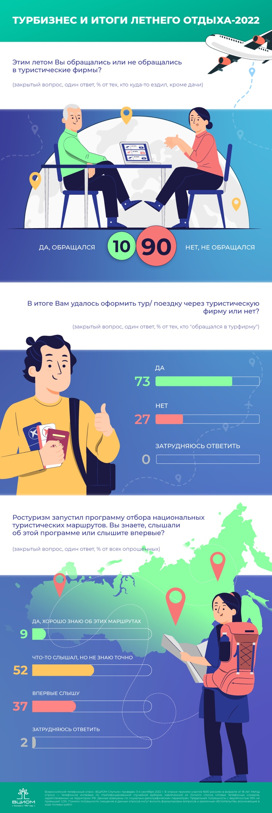

В России имеется существенный потенциал для развития внутреннего туризма: около половины россиян (45%) путешествуют не менее одного раза в год, большинство — по России. Также среди тех, кто предпочитает путешествовать за рубеж, большинство (81%) выразили желание совершать туристические поездки по нашей стране при сопоставимости условий. В целом же такого мнения придерживается более половины россиян (56%).
Массовое желание путешествовать по России можно рассматривать как один из ключевых факторов, связанных с фиксацией идентичности (язык, ментальность, ландшафт). Трансформации такого желания в конкретные действия (покупка путевки, бронь билетов, отеля и т.п.) препятствуют сложности коммуникационного, информационного, социального и экономического характера.
Комфорт и уровень сервиса не являются основополагающими факторами в формировании туристических предпочтений россиян. В отличие от стоимости поездок по России, которая чаще всего не позволяет нашим соотечественникам массово и регулярно их совершать.
В 2022 году специалисты Росстата начали ежемесячно рассчитывать туристский поток. Турпоток — это количество турпоездок с хотя бы одной ночевкой на определенную территорию за определенный промежуток времени. Показатель помогает понять, насколько тот или иной регион привлекателен для туристов.
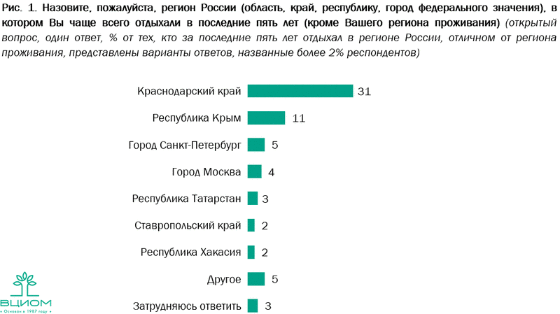

Топ – 10 туристических направлений в России в 2022 году.
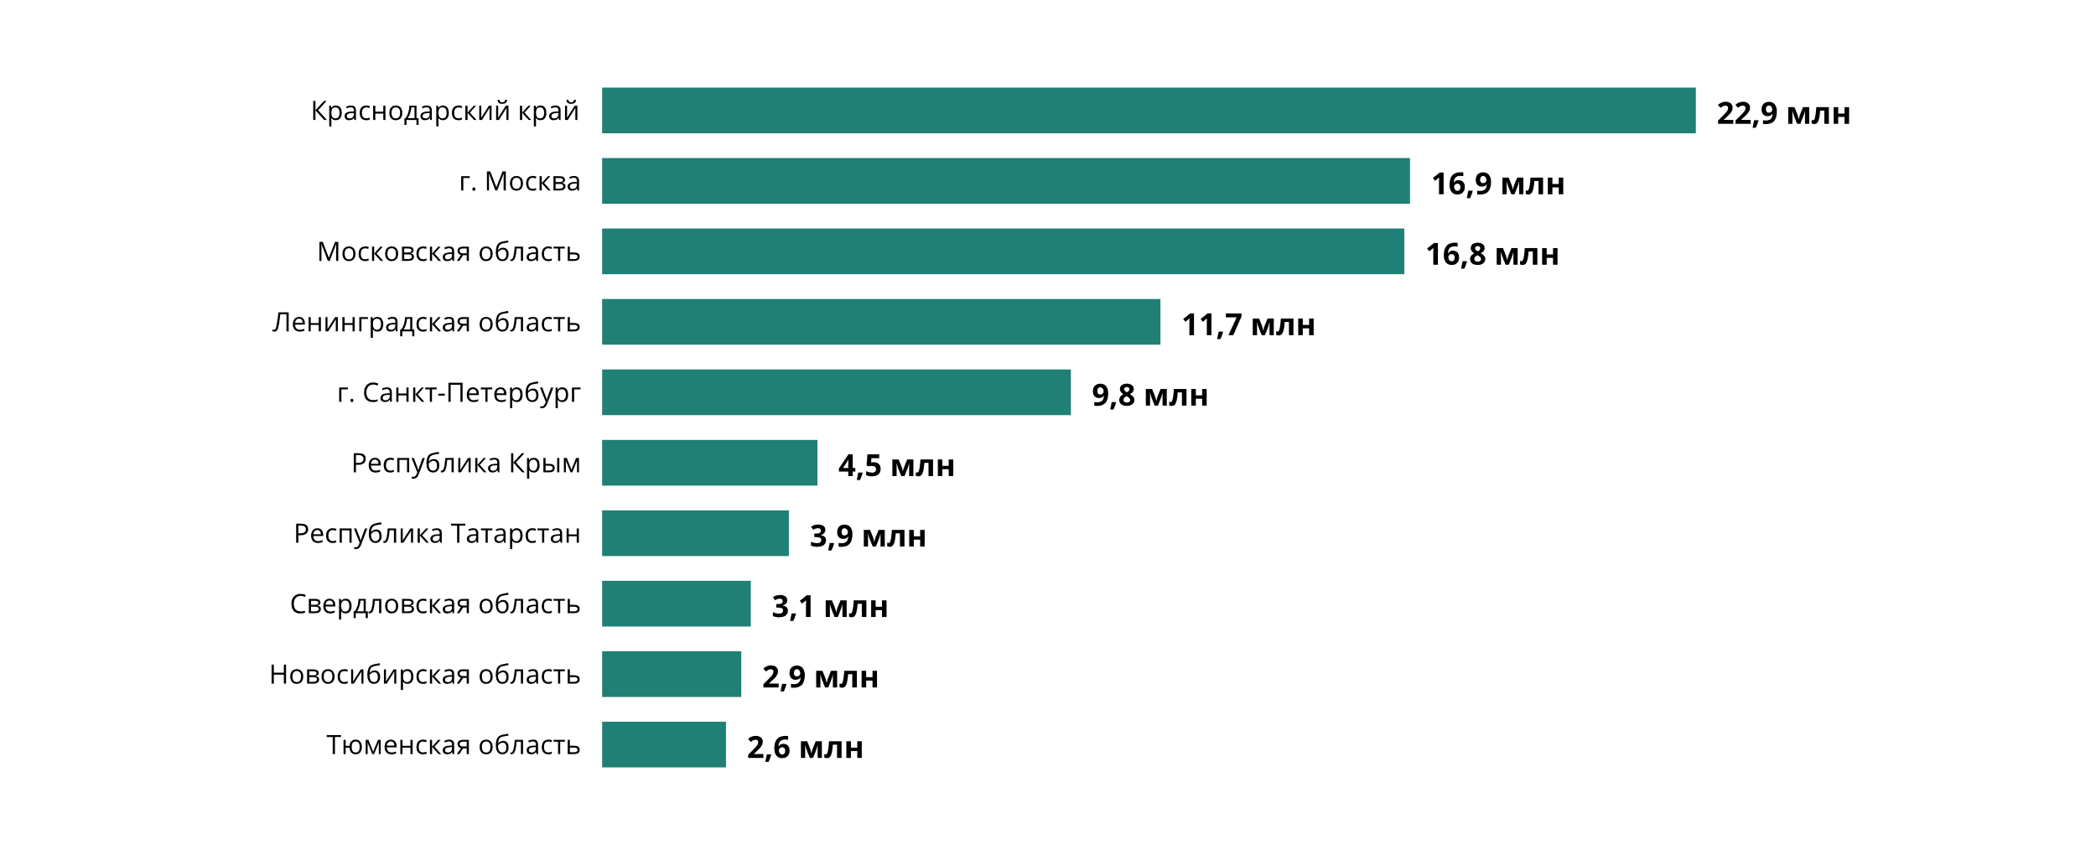
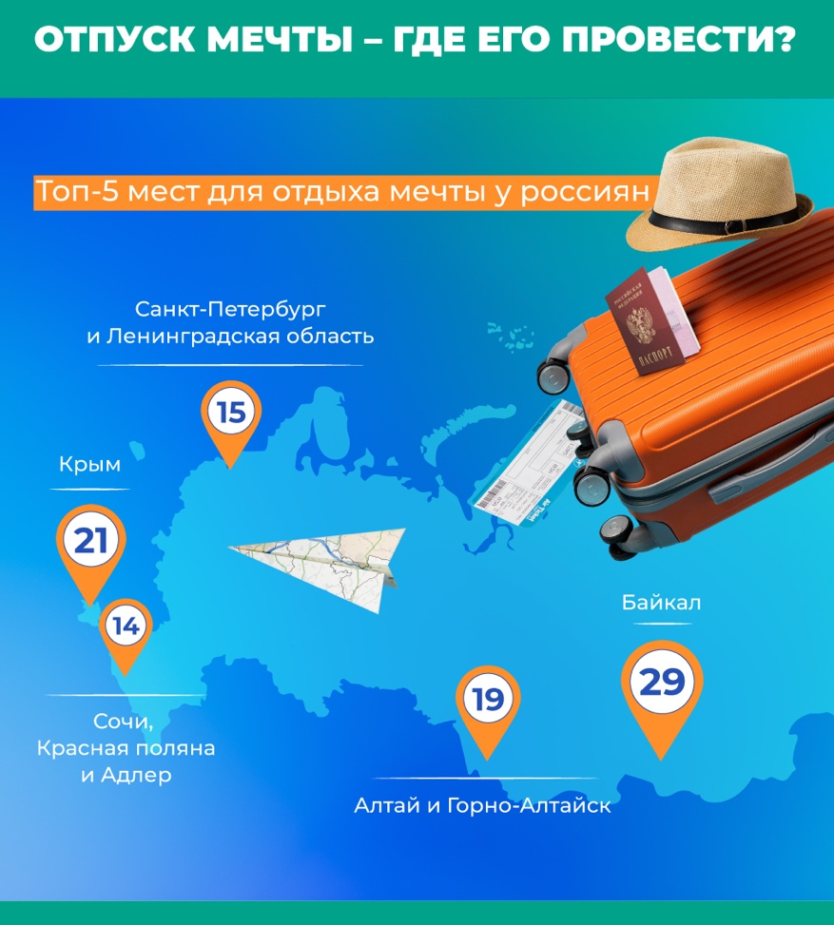
«Терра инкогнито» остаются более 90% всей остальной части страны. По данным Ростуризма, только Москва и Подмосковье, Краснодарский край, Санкт-Петербург и Крым имеют показатели, выходящие за пределы 10 млн туристов в год. Для других территорий, обладающих несомненным туристическим потенциалом (напр., Алтай, Камчатка, Карелия) данный показатель иногда не превышает и 2 млн человек. Такая ситуация может быть вызвана разными факторами — от недостатка финансовых вливаний и скудности инфраструктуры до ментальных или социально-демографических особенностей разных категорий туристов.
Рост туристического сектора российской экономики — условие создания новых рабочих мест в малом и среднем бизнесе. Туризм стимулирует развитие смежных отраслей экономики, таких как транспорт, торговля, народный промысел, строительство и т.д.
Природное и климатическое разнообразие российских регионов позволяет развивать практически все виды туризма, такие как пляжный, культурно-познавательный, круизный, экологический, сельский, активный, приключенческий, а также оздоровительный. По оценкам Всемирной туристской организации (UNWTO), по природному и культурному туристическому потенциалу Россия занимает пятое место в мире, но по уровню конкурентоспособности находится в конце списка.
Сегодня регионы РФ все активнее включаются в борьбу за внутреннего туриста. Растет запрос на содержательные решения в области создания работающих брендов с фокусировкой на внутренний рынок.
Одним из эффективных инструментов развития внутреннего туризма на территории нашей страны представляется его популяризация не в виде рекламы и агитации, а путем увеличения в медиасфере (СМИ, социальные сети) качественной информации о регионах, их возможностях и особенностях. Эту задачу частично решает событийный туризм (например, фестивали вроде Alfa Future в Нижнем Новгороде, «Пермский период», Архстояние в Калужской области, «Нашествие» в Тверской области, «День Вулкана» на Камчатке, Индустриальное биеннале на Урале.
Особо важна популяризация российских регионов, их особенностей и достопримечательностей в молодежной среде (через учебные заведения, социальные сети, специальные мероприятия и т.п.). Туристические предпочтения российской молодежи отличаются от предпочтений людей старшего возраста. При этом молодые люди слабо информированы о российских регионах и их туристическом потенциале. При выборе туристических программ необходимо учитывать возрастные особенности и потребности туристов. Молодым людям важно предоставить возможность активного отдыха и приключений, зрелым – комфорт и культурные впечатления, пожилым – спокойствие и заботу о здоровье. Также необходимо учитывать возрастные ограничения и особенности при организации туристических поездок, чтобы обеспечить безопасность и комфорт туристов во время путешествия.

Исследование ВЦИОМ и ЦРРП показало, что почти половина россиян (49%) путешествуют с целью познакомиться с новыми местами и культурными достопримечательностями, найти новые впечатления. При этом наблюдается недостаточная информированность, как следствие — возникновение негативных стереотипов в отношении отдельных регионов.
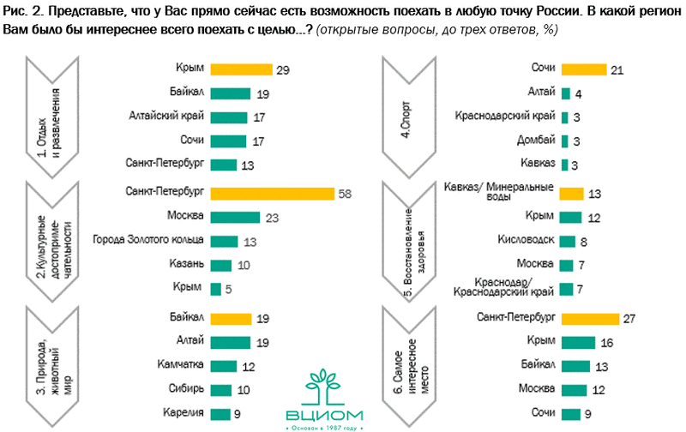

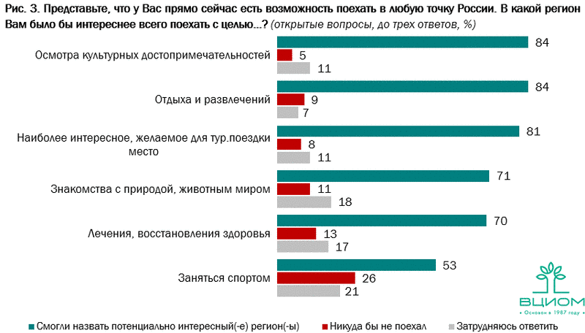

Юг России, в частности Краснодарский край и Крым, закрывают львиную долю туристических потребностей отдыхающих. При этом доминантами в сознании являются Крым и Сочи — как места, постоянно упоминаемые в общественно-политическом контексте. Учитывая, что Крым стал своеобразной Меккой для отечественных туристов, местом, которое обязательно нужно посетить хотя бы раз, он прочно вошел в сознание граждан как основная точка на «карте мечтаний». Масштабные инвестиции в инфраструктуру, прежде всего в транспортную сферу (строительство автомобильного и железнодорожного моста), создает впечатление, что Крым — наиболее доступный и модернизированный курорт. Рекламой направления служит постоянное упоминание полуострова в связи с поездками в этот регион президента Владимира Путина, проведением патриотических фестивалей. При этом на сегодняшний день Крым остается регионом развития, так как многие строящиеся объекты пока не сданы, жилой фонд, как и санаторно-рекреационные объекты, в дефиците. В связи с этим гораздо более серьезного продвижения требуют регионы, где схожие объекты давно существуют, однако туристический поток проходит мимо.
9.1. Какими факторами вы можете объяснить различие в интересах путешествий разных возрастных групп?
9.2. Какие меры юридического обеспечения прав туристов, по Вашему мнению, государство может принять в условиях рынка? Назовите любые две меры и кратко поясните назначение каждой из них.
9.3. На основе инфографики и статистических данных определите где в основном формируется рынок туристических услуг в России?
9.4. Как поменялось соотношение самостоятельных поездок к поездкам через турфирмы с течением времени. Подтвердите свой ответ статистическими данными.
9.5. Положительную динамику внутреннего туризма можно ожидать в случае развития региональных событий-магнитов, рассчитанных на привлечение турпотока. Назовите не менее трех таких событий, которые могут привлечь туристов в Самарскую область, напишите почему именно эти события.
9.6. На основании опроса ВЦИОМ рис.2 и рис. 3 определите какие направления потенциально могут быть привлекательными для россиян? В чем может быть причина выбора данных направлений? Какие регионы чаще всего выбирают российские туристы?
9.7. В эпоху постиндустриального общества происходит процесс, который сплачивает мир и «стирает» физические границы между странами. Назовите этот процесс? Назовите основные теории данного процесса.

Часть 2
Задание 10. (40 баллов) Выберите из предложенных высказываний мыслителей и учёных то, которое станет темой вашего сочинения-эссе. Ваша задача - сформулировать своё собственное отношение к данному утверждению и обосновать аргументами, которые вы считаете наиболее существенными.

1. «Единственная сила, способная умерять индивидуальный эгоизм, — это сила группы». Эмиль Дюркгейм
2. «Не работодатель выдает зарплату, работодатель только распределяет деньги. Зарплату выдает клиент». Генри Форд
3. «Не стремись знать все, чтобы не стать во всем невеждой». Демокрит
4. «Внеобщественный человек не может иметь морали». Вольтер
5. «Самостоятельность суждений — привилегия немногих: остальными руководят авторитет и пример». Артур Шопенгауэр
6. «Прямая обязанность художника — показывать, а не доказывать». Александр Блок

